FORMULARIO DE GARANTÍA ForAl13 
POR FAVOR, ESCRIBA DE FORMA CLARA Y LEGIBLE. LOS FORMULARIOS ILEGIBLES SE DEVOLVERÁN PARA COMPLETAR LA INFORMACIÓN QUE FALTE.
Ninguna reclamación a ForAl13 se procesará sin el número de serie o sin la fecha.
Las garantías se pueden enviar por correo a la dirección: info@foral13.com
La gestión de la garantía necesita de 30 a 45 días para llevarse a cabo.
Las reclamaciones que no contengan toda la información requerida serán devueltas para completar la información que falte.
SI NECESITA AYUDA PARA RELLENAR ESTE FORMULARIO LLAME AL 91 051 8922
(1) Fecha actual
Información de producto:
(Obligatorio) (2), (3) Escriba el número de referencia completo, acabado y las medidas de la llanta.
(Obligatorio) (4), (5) Escriba el año y mes de fabricación y el número de lote que aparece en la llanta ForAl13.
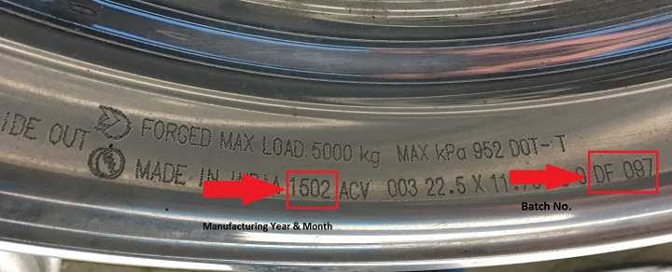

(6) Escriba el tipo de buje y de frenos del vehículo en el que ha sido montada la llanta. (Obligatorio)
(7) Introduzca la cantidad de llantas, en número, con defecto. (Obligatorio)
(8) Describa el estado del agujero central. Sea lo más específico posible.
(9) Describa el motivo por el que solicita la garantía. Sea lo más específico posible. No utilice descripciones escuetas de una sola palabra como: "fugas", "resquebrajado", "roto", "deformado" o "torcido".
Información sobre el cliente final:
(Del 10 al 15) Escriba el nombre del titular (cliente final) de la llanta. El titular debe ser el dueño o gestor de la flota. (Obligatorio)
Información sobre el intermediario (tienda de llantas):
(Del 16 al 22) Escriba el nombre, dirección, y contacto del intermediario, que será la tienda de llantas o cualquier otro intermediario.
Firma:
(Del 23 al 25) Escriba la información solicitada.
(25) Escriba su dirección de email si desea recibir un correo de confirmación un recibo o información sobre su reclamación.

 |  |  | FORMULARIO DE RECLAMACIÓN DE GARANTÍA |  |  |  |  |  |  | NO ESCRIBA AQUÍ
FECHA | (1)
Instrucciones
POR FAVOR, ESCRIBA DE FORMA CLARA Y LEGIBLE – LAS RECLAMACIONES ILEGIBLES SE DEVOLVERÁN PARA SU CORRECCIÓN.
La gestión de la garantía no se realizará si toda la información requerida no figura en el formulario.
No se garantiza el cumplimiento de la garantía en caso de que la llanta y / o los componentes hayan sido objeto de mal uso; como sobrecarga, si se han utilizado con neumáticos de gran tamaño o los neumáticos estaban demasiado inflados. El cliente o el distribuidor deben disponer de la llanta para su posible recogida.
INFORMACIÓN DE PRODUCTO
 |  | ARTICULO UNO |  | ARTICULO DOS |  |  | ARTICULO TRES |  |  |  | ARTICULO CUATRO
REFERENCIA Y ACABADO |  | (2)
DIAMETRO O ANCHURA DE LA LLANTA |  | (3)
AÑO Y MES DE FABRICACIÓN |  | (4)
NÚMERO DE LOTE |  | (5)
TIPO DE BUJE Y FRENO |  | (6)
CANTIDAD |  | (7)
ESTADO DE LOS AGUJEROS DE LOS PERNOS Y DE LA CÁMARA DEL AGUJERO CENTRAL
(8)
INCIDENCIA:
DESCRIBA AQUÍ ABAJO LA INCIDENCIA. SEA ESPECÍFICO.
(9)
PROPIETARIO DE LA FLOTA O GESTOR
NOMBRE DEL PROPIETARIO (10) |  |  |  |  |  | DIRECCIÓN (11)
LOCALIDAD (12) |  |  |  |  | CIUDAD (13) |  |  | CP (14) | TELÉFONO (15)
INTERMEDIARIO (TIENDA DE NEUMÁTICOS)
NOMBRE DE LA TIENDA DE NEUMÁTICOS (O DEL INTERMEDIARIO) (16) |  |  |  |  |  | DIRECCIÓN (17)
LOCALIDAD (18) |  |  |  |  | CIUDAD (19) |  |  |  | CP (20)
FIRMA (21) |  |  |  |  |  | NOMBRE (22)
FIRMA (23) | NOMBRE (24) | E-MAIL (25)

